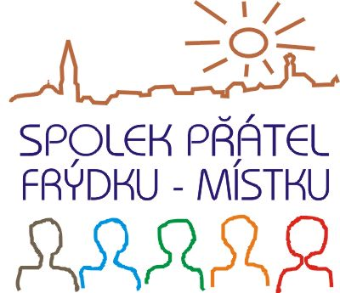

Zveme Vaše děti i Vás na
Vánoční prázdniny v Sokolíku

Promítání pohádek s kreslením a tradiční výtvarnou prací, filmová přestavení pro mládež i dospělé.
Každý den od 23. 12. do 31. 12. v Žlutém salónku, Hospůdce a Divadle Sokolík, Hlavní třída 109, Místek.
- 10³⁰ - 14⁰⁰ pro děti do 15 let, pohádky a České Vánoční zvyky, tradice a pověry v Sokolíku.
- 16⁰⁰ - 20⁰⁰ promítání DVD ze Zlaté kolekce českých filmů a zajímavá přednáška.
- 21⁰⁰ - 24⁰⁰ promítání filmů a živáků z koncertů nejlepších skupin v Sokolíku.

Sobota 23. 12.
Trhání Vánočního jmelí, výroba adventního věnce a Vánočních přání.
- … a zase ta Lucie
- Poslední leč
- Hrubeš a Mareš, Jedna ruka netleská

Neděle 24. 12.
Pečeme vánočku pro bezdomovce, zabíjení kaprů, zlaté prasátko …
- S tebou mě baví svět
- Rozsvícení Vánočního stromku, večeře a film na přání pro bezdomovce

Pondělí 25. 12.
Boží hod Vánoční - zavřeno po celý den.

Úterý 26.12.
Lití olova, krájení jablek, lepení šupin, pouštění lodiček, házení střevícem ...
- Tři veteráni
- Noc na Karlštejně
- Tmavomodrý svět

Středa 27. 12.
Pečení a zdobení Vánočních perníčků a vizovického pečiva, modelování.
- O klukovi z plakátu
- Hoří má panenko
- Akumulátor 1, Štěstí

Čtrvtek 28. 12
Malování na sklo a porcelán, výroba Vánočních ozdob z keramiky.
- Medvídek Pú
- Přednáška o Jemenu, Homolka a Tobolka
- Sluneční stát

Pátek 29. 12.
Výroba novoročních štěstíček z jedlových větviček.
- Pan Tau
- Jak svět přichází o básníky
- Kytice

Sobota 30. 12.
Výroba karnevalových masek a kreslení na textil.
- Krakonoš a lyžníci
- Jak básníkům chutná život
- Ženy proměny

Neděle 31. 12.
Silvestrovská výzdoba divadla a výroba maškarních ozdob.
- Mach a Šebestová
- Jako jed
- Requiem pro panenku
- Silvestrovská prasárna v Divadle Sokolík - prasečí hody a vítání Nového roku s divokou hudbou, vatrou a ohňostrojem.

Změna programu vyhrazena. Aktuální program a rezervace míst na tel. 558 431 013, 602 259 816, 774 311 111 nebo osobně na místě.

